
Муниципальное дошкольное образовательное автономное учреждение
«Детский сад № 221 «Сказка» комбинированного вида г. Орска»

Консультация для педагогов
«Буккроссинг, как форма приобщения детей и родителей к источнику знаний»

Подготовила воспитатель
Рудакова Ирина Петровна
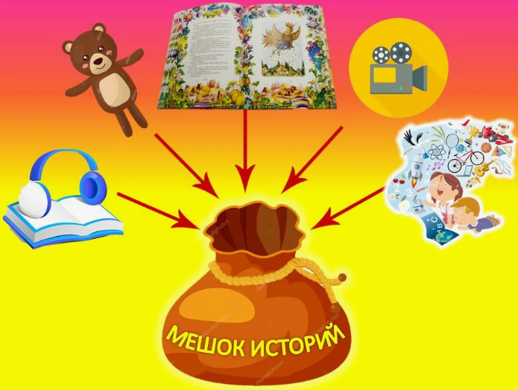
( 1 кв. категория)



«Если вы хотите,
чтобы ваши дети были умны,
читайте им сказки.
Если вы хотите,
чтобы они были еще умнее,
читайте им еще больше сказок».
Альберт Эйнштейн
В современном мире гаджеты вытесняют книгу, потребность и интерес к ней постепенно утрачиваются. Это является тревожной проблемой. Падение интереса у населения страны к чтению литературы влечет ухудшение владения родным языком, снижается уровень грамотности у населения.
Это является достаточно серьезным тревожащим фактором, так как под воздействием новых электронных технологий, в первую очередь, страдает речевое развитие ребенка— речь становится более конкретной, более сухой, дети реже употребляют в речи прилагательные, которые насыщают нашу жизнь эмоциями.
Нельзя сказать, что оградив детей от воздействия современных гаджетов, можно будет решить проблему. Важно создать условия, которые станут основой для возникновения мотивации у ребенка по привлечению к чтению книг.
Создавая мотивационную привлекательность для возникновения интереса к книге, мы способствуем развитию ребенка.
Дошкольное детство – важнейший этап в развитии личности, так как до 6 лет ребенок напитывается, как губка, разными впечатлениями и знаниями. Он усваивает нормы поведения в обществе, подражает героям прочитанных книг. Книга нужна ребёнку, чтобы правильно развиваться и увидеть весь многоликий мир и понять его.
В процессе общения с книгой ребенок учится думать, учится анализировать, развивается творчески, формируется нравственная и культурная основа его личности. Чтение развивает речь, делая её правильной, четкой, понятной, образной, красивой.
Чтение развивает душу, учит сострадать, быть милосердным, чувствовать чужую боль и радоваться чужому успеху.
Эффективным средством решения этой задачи может быть такая технология (форма) работы с дошкольниками и их родителями, как буккроссинг.
Что такое буккроссинг? (англ. bookcrossing) - в буквальном переводе с английского значит "перемещение книг" или книговорот.
Его идея довольно проста – «Прочитал книгу сам – передай другому».
История «буккроссинга» уносит нас в 2001 год. Американец Рон Хорнбэкер в одном из городских кафе оставил пару книг. Чтобы они не затерялись, Рон оставил в них надпись. В ней попросил, чтобы человек, нашедший книги, отметил их на специально созданном сайте. Так появился первый буккроссерский сайт и буккроссер. Цель буккроссинга (книговорота) в детском саду — пропаганда чтения, повышение интереса к книгам, возрождение интереса к чтению, возрождение традиции семейного чтения.
Задачи:
1)Познакомить с современным движением букроссинг.
2)Ввести в практику разнообразные формы и методы работы с литературными произведениями, способствующими приобщению детей к книге для развития познавательной, творческой и эмоциональной активности детей;
3)Разработать систему мероприятий для детей и родителей по вопросу приобщения детей к чтению книг;
4)Развивать коммуникативные, познавательные умения детей, умения слушать и понимать произведения разных жанров.
5)Привлечь родителей к совместной деятельности;
6)Помочь родителям в подборе книг для дошкольника;
7)Воспитывать у участников движения бережное отношение к книге.
Правила участия в буккроссинге:
• Посмотреть книги в своей библиотеке и «отпустить книги на волю» из «плена» книжного шкафа;
• Выбрать книги, которыми вы хотите поделиться и принести их в детский сад, дайте возможность прочитать их другим детям и взрослым;
• В книгу вложить небольшое письмо о том, чья это книга, кем и когда прочитана и тому подобное;
• Книги приносить в хорошем состоянии;
• Вы можете прийти и взять любую книгу или журнал себе, прочитать и отдать другому человеку, или вернуть обратно;
• На нашей книжной полке каждый найдёт для себя книгу по душе;
• Принесённые вами книги принесут пользу, увлекут и порадуют многих читателей;
• Просьба относиться к книгам бережно.
План реализации детско-родительской деятельности буккроссинг
1 этап – подготовительный.
Педагог проводит исследование социума на предмет потребностей в посильной социальной помощи воспитанников детского сада: договаривается с родителями и детьми об обмене прочитанными книгами, газетами, журналами.
Педагог проводит для родителей вводную беседу по теме «Буккроссинг», объясняя идею проекта и договариваясь, что они с разрешения детей принесут в детский сад прочитанные детские книги, журналы и газеты.
2 этап – раскрытие проблемы.
На первом этапе педагог в процессе беседы формулирует проблему: наличие в окружающей детей действительности людей, которым необходима различная помощь. Объясняет, что есть такие семьи, которые не могут купить книги, чтобы прочитать их.
Педагог вводит детей в игровую или сюжетную ситуацию — предлагает детям вспомнить, какие сказочные герои в сказках исполняли желания людей. Вспомнив Золотую рыбку из сказки Пушкина, дети представляют, чьи желания они бы смогли исполнить, если бы стали волшебными золотыми рыбками.
Педагог объясняет детям, что у многих дома есть уже прочитанные книги и журналы, которые просто лежат на полке, и они могут принести их в детский сад, чтобы их прочитали другие дети, у которых нет таких изданий.
Педагог предлагает детям вместе с родителями подумать и предложить различные варианты добрых дел, которые они могут совершить для окружающих.
Так как в процессе обмена книгами детям предлагается стать «Золотыми рыбками». Педагог проводит с детьми (возможно вместе с родителями) мозговой штурм, в процессе которого они все вместе придумывают, какие добрые дела можно сделать для окружающих.
Это может быть:
- создание поделок-сувениров по прочитанным книгам;
- маленький театр по одной из прочитанной книги;
- выставка рисунков по прочитанным книгам;
- рассказывание стихов и пение песен из прочитанных книг.
3 этап — основной.
На этом этапе педагог подробнее знакомит детей с «буккроссингом», выбирая произведения, походящие по возрасту и организует выставку книг на полках. Учит детей и родителей где и как надо записывать книгу, которую взяли почитать. Затем дети выбирают понравившиеся книги для чтения. После они обмениваются информацией о прочитанном, вместе с воспитателем и родителями решают, как можно интереснее рассказать другим детям об этой книге (создание поделок-сувениров по прочитанным книгам; маленький театр по одной из прочитанной книги; выставка рисунков по прочитанным книгам; рассказывание стихов и пение песен из прочитанных книг).
В ходе выполнения всех этих действий у детей формируются разнообразные знания, умения и навыки. Дети осваивают новые техники выполнения изделий прикладного творчества; разучивают новые стихотворные и музыкальные произведения.
4 этап — итоговый.
Дети и педагоги презентуют подготовленные в процессе третьего этапа реализации буккроссинга формы творческой деятельности в заранее оговорённых местах: других группах детского сада, в музыкальном зале, в своей группе.
Книги созданы, чтобы их читали, но многие забывают об этом. К сожалению, в современном мире, книги либо складывают на антресолях, где они пылятся до скончания веков, либо выкидывают. Ваши старые книги могут научить и вдохновлять многих – просто поделитесь ими через буккроссинг!

